Marie Josephte Elise Vanier
Naissance: 4 août 1871, Saint Rémi co.Napierville, Québec.
Baptême : 5 août 1871, paroisse Saint Rémi de Lasalle, Napierville.

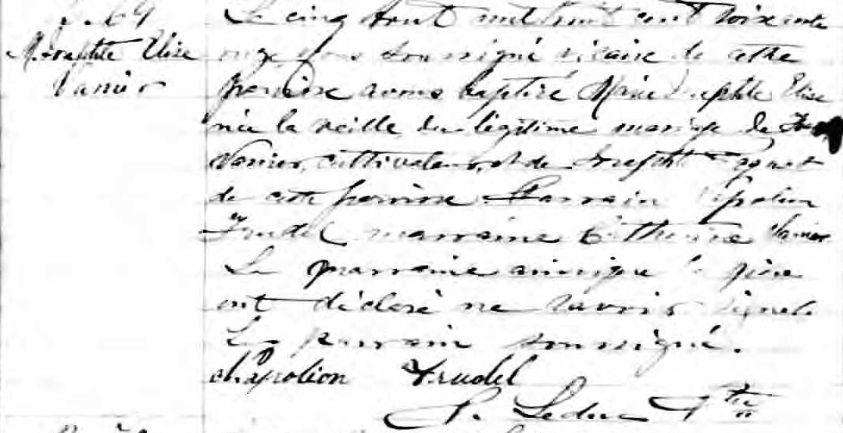

B. 69 Le cinq Aout mil huit cent soixante onze, nous soussigné vicaire de cette
M.Josephte Elise paroisse avons baptisé Marie Josephte Elise née la veille du légitime mariage
Vanier de François Vanier, cultivateur, et de Josephte Paquet de cette paroisse.
Parrain Napoléon Trudel marraine Catherine Vanier.
La marraine ainsi que le père ont déclaré ne savoir signer.
Le parrain soussigné.
Napoléon Trudel
P.Leduc Ptre.

Référence : Ancestry (Fond Drouin)

